Тема | Ручные осколочные гранаты. Назначение, общее устройство и боевые свойства гранат РГД-5, РГН, Ф-1, РГО. Меры безопасности при обращении с гранатами.
Задачи  урока | 1. Изучить с учащимися назначение, общее устройство и боевые свойства ручных осколочных гранат; меры безопасности при обращении с гранатами.  2. Воспитывать мужество и отвагу на героических примерах российских воинов.
Материальное обеспечение | 1. Слайды и плакаты по теме урока.  2. Учебное пособие по ОВС, стр. 104-108.  3. Учебные гранаты РГД-5 и Ф-1.
Метод проведения | Рассказ, показ с пояснением.
Место проведения | Кабинет ОБЖ.
С о д е р ж а н и е у р о к а

Вводная часть | а) Построение, рапорт командира.  б) Осмотр внешнего вида учащихся.  в) проверка домашнего задания:  - как вы понимаете сущность патриотизма?  - Что такое «быть верным воинскому долгу»?  - Какие качества необходимы военнослужащему, чтобы образцово выполнять обязанности по защите Отечества?
Основная часть | а) Сообщение темы урока и задач урока.  б) Изложение учебных вопросов.  1. Ручные осколочные гранаты предназначены для поражения осколками живой силы противника в ближнем бою (на открытой местности, в окопах или ходах сообщения, при бое в населенном пункте, в лесу или горах). В зависимости от дальности разлета осколков гранаты делятся на:  - наступательные (РГД-5, РГН;  - оборонительные (Ф-1, РГО).  Ручные осколочные гранаты комплектуются запалами УЗРГМ (унифицированный запал ручной гранаты модернизированный) и  УДЗ (ударно-дистанционный запал).  См. приложение  2. Меры безопасности при обращении с гранатами.  1. Гранаты переносятся в гранатных сумках. Запалы помещаются в них отдельно от гранат, при этом каждый запал завёртывается в бумагу или ветошь.  2.Перед укладкой в сумку и перед заряжанием гранаты и запалы необходимо осматривать.  3.Корпус гранаты не должен иметь глубоких вмятин и глубоко проникшей ржавчины.  4.Трубка для запала и запал должен быть чистыми, без помятостей и ржавчины; концы предохранительной чеки должны быть разведены, и не иметь трещин на загибах.  5.Запалами с трещинами и зелёным налётом пользоваться нельзя.  6.При переноске гранаты надо оберегать от толчков, ударов, огня, грязи и сырости.  7.Подмоченные и загрязнённые гранаты и запалы необходимо протереть и высушить под наблюдением командира; нельзя сушить их около огня .
Заключительная часть | 1. Краткий разбор урока.  2. Выявление учащихся, активно участвовавших на уроке, выставление оценок.  3. Домашнее задание: повторить устройство и боевые свойства ручных осколочных гранат; выучить меры безопасности при обращении с гранатами.

Ручная осколочная граната Ф-1
Ручная осколочная граната Ф-1—граната дистанционного действия, предназначенная для поражения живой силы преимущественно в оборонительном бою. Метать гранату можно из различных положений и только из-за укрытия, из бронетранспортера или танка (самоходно-артиллерийской установки).
Характеристики осколочной гранаты Ф-1
Тип гранаты – Оборонительная  Вес гранаты - 600 гр  Вес разрывного заряда - 60 гр  Тип запала - УЗРГМ  Время горения замедлителя - 3,2-4,2 сек  Радиус разлета убойных осколков - 200 м  Радиус зоны эффективного поражения живой силы - 7 м  Средняя дальность броска - 20-40 м | 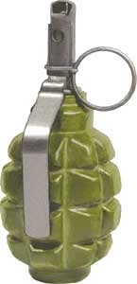
Устройство гранаты Ф-1
Ручная осколочная граната Ф-1 состоит из корпуса, разрывного заряда и запала.  Корпус гранаты служит для помещения разрывного заряда и запала, а также для образования осколков при взрыве гранаты. Корпус гранаты чугунный, с продольными и поперечными бороздами. В верхней части корпуса имеется нарезное отверстие для ввинчивания запала.  При хранении, транспортировке и переноске гранаты в это отверстие ввернута, пластмассовая пробка.  Разрывной заряд заполняет корпус и служит для разрыва гранаты на осколки. | 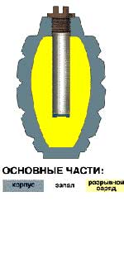

Ручная осколочная граната РГД-5
Ручная осколочная граната РГД-5 —граната дистанционного действия, предназначенная для поражения живой силы противника в наступлении и в обороне. Метание гранаты осуществляется из различных положений при действиях в пешем порядке и на бронетранспортере (автомобиле).
Характеристики осколочной гранаты РГД-5
Тип гранаты: наступательная  Вес гранаты - 310 гр  Вес разрывного заряда - 60 гр  Тип запала УЗРГМ  Время горения замедлителя - 3,2-4,2 сек  Радиус разлета убойных осколков - 25 м  Радиус зоны эффективного поражения  живой силы - 5 м  Средняя дальность броска - 30-45 м | 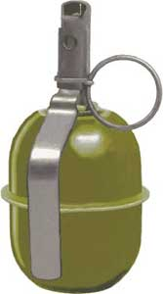
Устройство гранаты РГД-5
1 - трубка для запала с манжетой  2 - колпак с вкладышем  3 - поддон с вкладышем | 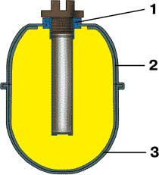
Ручная осколочная граната РГД-5 состоит из корпуса с трубкой для запала, разрывного заряда и запала.
Корпус гранаты служит для помещения разрывного заряда, трубки для запала, а так же для образования осколков при взрыве гранаты. Он состоит из двух частей - верхней и нижней.
Верхняя часть корпуса состоит из внешней оболочки, называемой колпаком, и вкла- дыша колпака. К верхней части при помощи манжеты присоединяется трубка для запала. Трубка служит для присоединения запала к гранате и для герметизации разрывного заряда в корпусе. Для предохранения трубки от загрязнения в нее ввинчивается пластмассовая пробка. При подготовке гранаты к метанию вместо пробки в трубку ввинчивается запал.
Нижняя часть корпуса состоит из внешней оболочки, называемой поддоном, и вкладыша поддона. Разрывной заряд заполняет корпус и служит для разрыва гранаты на осколки.
Ручные осколочные гранаты Ф-1 и РГД-5 комплектуются модернизированным унифицированным запалом к ручным гранатам (УЗРГМ).

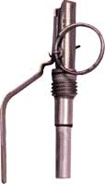
Унифицированный запал ручной гранаты модернизированный УЗРГМ
Запал гранаты УЗРГМ (унифицированный запал ручной гранаты модернизированный) предназначается для взрыва разрывного заряда.
Ударный механизм служит для воспламенения капсюля-воспламенителя запала. Он состоит из трубки ударного механизма, соединительной втулки, направляющей шайбы, боевой пружины, ударника, шайбы ударника, спускового рычага и предохранительной чеки с кольцом.
Трубка ударного механизма является основанием для сборки всех частей запала.
Соединительная втулка служит для соединения запала с корпусом гранаты. Она надета на нижнюю часть трубки ударного механизма.
Направляющая шайба является упором для верхнего конца боевой пружины и направляет движение ударника. Она закреплена в верхней части трубки ударного механизма.
Устройство УЗРГМ
Он состоит из ударного механизма и собственно запала.
Ударный механизм
1 – трубка ударного механизма  2 – направляющая шайба  3 – боевая пружина  4 – ударник  5 – шайба ударника  6 – спусковой рычаг  7 – предохранительная чека с кольцом  8 – соединительная втулка | 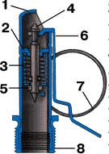
Запал
9 – капсюль – воспламенитель  10 – втулка замедлителя  11 – замедлитель  12 – капсюль - детонатор | 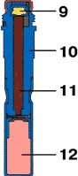
В служебном обращении ударник постоянно находится во взведенном состоянии и удерживается вилкой спускового рычага. Спусковой рычаг соединен с трубкой ударного механизма предохранительной чекой. Перед метанием гранаты выворачивается пластмассовая пробка и на ее место вворачивается запал.
При метании гранату берут в руку так, чтобы спусковой рычаг был прижат пальцами к корпусу гранаты. Продолжая плотно прижимать спусковой рычаг, свободной рукой сжимаются (выпрямляются) концы предохранительной чеки, которая выдергивается из запала пальцем за кольцо. После выдергивания чеки положение частей запала не меняется. В момент броска гранаты спусковой рычаг отделяется и освобождает ударник. Ударник под действием боевой пружины накалывает капсюль-воспламенитель. Луч огня от капсюля воспламеняет замедлитель и, пройдя его, передается капсюлю-детонатору. Взрыв капсюля-детонатора инициирует подрыв разрывного заряда. Взрыв разрывного заряда дробит корпус гранаты на осколки.

Осколочная граната РГО
Характеристики осколочной гранаты РГО
Тип гранаты – Оборонительная  Вес гранаты - 530 гр  Вес разрывного заряда - 92 гр  Тип запала - УДЗ  Время горения замедлителя - 3,3-4,3 сек  Радиус разлета убойных осколков - 150 м  Радиус зоны эффективного поражения  живой силы - 12 м  Средняя дальность броска - 20-40 м | 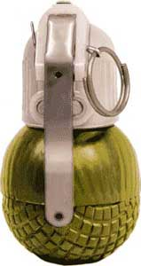
Устройство гранаты РГО
1 – стакан с манжетой  2 – верхние наружная и внутренняя полусферы  3 - нижние наружная и внутренняя полусферы | 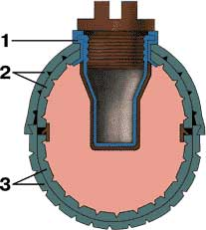

Осколочная граната РГН
Характеристики осколочной гранаты РГН
Тип гранаты - Наступательная  Вес гранаты - 310 гр  Вес разрывного заряда - 114 гр  Тип запала - УДЗ  Время горения замедлителя - 3,3-4,3 сек  Радиус разлета убойных осколков - 24 м  Радиус зоны эффективного поражения  живой силы - 8 м  Средняя дальность броска - 30-45 м | 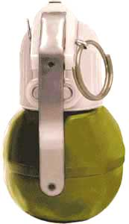
Устройство гранаты РГН
1 – стакан с манжетой  2 – верхняя полусфера  3 - нижняя полусфера | 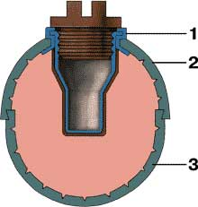

Ручные осколочные гранаты РГО и РГН комплектуются ударно-дистанционным запалом

Ударно-дистанционный запал УДЗ
1 – корпус  Накольно - предохранительный механизм  2 – спусковой рычаг  3 – ударник с жалом  4 – боевая пружина  5 – кольцо с чекой  6 – планка  7 – заглушка  8 – капсюль – воспламенитель  Механизм дальнего взведения  9 – пороховые предохранители  10 – капсюль – воспламенитель  11 – движок  12 – пружина  Датчик цели  13 – жало  14 – пружина  15 – гильза  16 – втулка  17 – груз  Механизм самоликвидатора  18 – замедлитель  19 – капсюль – детонатор  Детонационный узел  20 - капсюль – детонатор | 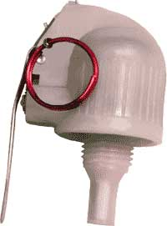
 | 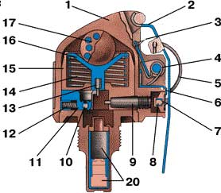

Взаимодействие частей и механизмов
Исходное положение
В исходном положении ударник с жалом (3) и заглушка с капсюлем-воспламенителем (7) удерживаются спусковым рычагом. Спусковой рычаг соединен с корпусом запала предохранительной чекой. Движок (11) с капсюлем-воспламенителем (10) смещен относительно жала (13) и удерживается стопорами пороховых предохранителей (9), его пружина (12) находится в сжатом состоянии. Втулка (16) под воздействием пружины (14) поджимает груз (17).

Положение частей и механизмов в служебном обращении
При подготовке гранаты к броску спусковой рычаг плотно прижимают пальцами к корпусу гранаты, пальцами свободной руки выпрямляют концы предохранительной чеки, затем выдергивают ее за кольцо, при этом положение частей запала не меняется. В момент броска гранаты спусковой рычаг отделяется и освобождает ударник с жалом (3) и планку (6). Заглушка (7) с капсюлем-воспламенителем выходит из гнезда корпуса запала. Ударник под действием боевой пружины (4) накалывает жалом капсюль-воспламенитель (8). Луч огня воспламеняет пороховые запрессовки предохранителей (9) и пиротехнический состав замедлителя самоликвидатора (18). Через 1-1,8 сек. выгорают пороховые составы предохранителей и их стопоры под воздействием пружин выходят из зацепления с движком (11). Движок под воздействием пружины (12) становится в боевое положение.  Механизм дальнего взведения исключает подрыв гранаты при случайном ее падении из руки. | 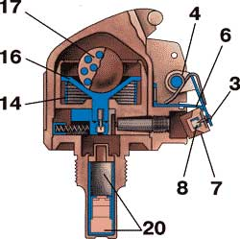
 | 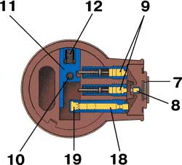

Взаимодействие частей и механизмов при броске и встрече гранаты с преградой (поверхностью)
При встрече с преградой (поверхностью) груз (17), смещается по направлению составляющей инерционной силы, воздействует на втулку (16). Втулка, преодолевая сопротивление пружины (14), смещает жало, которое накалывает капсюль-воспламенитель (10). Луч огня передается капсюлю-детонатору (20), который вызывает подрыв разрывного заряда.  В случае отказа запала в инерционном действии через 3,3 - 4,3 сек. выгорает состав замедлителя, воспламеняется капсюль-детонатор(19) самоликвидатора, вызывая подрыв детонационного узла. | 